Федеральное государственное бюджетное образовательное учреждение высшего образования

«Сибирский государственный университет телекоммуникаций и информатики»

(СибГУТИ)

Кафедра вычислительных систем

**ОТЧЕТ**

по практической работе 3

по дисциплине «**Программирование**»

|  |  |  |
| --- | --- | --- |
| Выполнил:  студент гр. ИС-242  «15» мая 2023 г. | ____________ | /Воркунов К.С./ |
|  |  |  |
| Проверил:  Старший преподаватель кафедры ВС  «15» мая 2023 г. | ____________ | /Фульман В.О./ |

Оценка «_____________»

Новосибирск 2023

**ОГЛАВЛЕНИЕ**

ОГЛАВЛЕНИЕ 2

ЗАДАНИЕ 3

ВЫПОЛНЕНИЕ РАБОТЫ 5

ПРИЛОЖЕНИЕ 16

# **ЗАДАНИЕ**

**Задание 1:**

Необходимо разработать приложение, которое генерирует 1000000 случайных чисел и записывает их в два бинарных файла. В файл uncompressed.dat нужно записать числа в несжатом формате, в файл compressed.dat — в формате varint. Вывести коэффициент сжатия для данных файлов.

Также необходимо реализовать чтение чисел из двух файлов. Добавите проверку: последовательности чисел из двух файлов должны совпадать.

В работе нужно использовать следующие варианты функций кодирования и декодирования:

|  |  |
| --- | --- |
| 1  2  3  4  5  6  7  8  9  10  11  12  13  14  15  16  17  18  19  20  21  22  23  24  25  26  27  28  29 | **size_t** **encode_varint**(**uint32_t** value, **uint8_t**\* buf)  {  assert(buf != NULL);  **uint8_t**\* cur = buf;  **while** (value >= **0x80**) {  **const** **uint8_t** byte = (value & **0x7f**) | **0x80**;  *cur = byte;  value >>= **7**;  ++cur;  }  *cur = value;  ++cur;  **return** cur - buf;  }  **uint32_t** **decode_varint**(**const** **uint8_t**\*\* bufp)  {  **const** **uint8_t**\* cur = *bufp;  **uint8_t** byte = *cur++;  **uint32_t** value = byte & **0x7f**;  **size_t** shift = **7**;  **while** (byte >= **0x80**) {  byte = *cur++;  value += (byte & **0x7f**) << shift;  shift += **7**;  }  *bufp = cur;  **return** value;  } |

Использование формата varint наиболее эффективно в случаях, когда подавляющая доля чисел имеет небольшие значения. Для выполнения работы использую функцию генерации случайных чисел:

|  |  |
| --- | --- |
| 1  2  3  4  5  6  7  8  9  10  11  12  13  14  15  16  17  18  19  20  21  22  23 | /*  * Диапазон Вероятность  * -------------------- -----------  * [0; 128) 90%  * [128; 16384) 5%  * [16384; 2097152) 4%  * [2097152; 268435455) 1%  */  **uint32_t** **generate_number**()  {  **const** **int** r = rand();  **const** **int** p = r % **100**;  **if** (p < **90**) {  **return** r % **128**;  }  **if** (p < **95**) {  **return** r % **16384**;  }  **if** (p < **99**) {  **return** r % **2097152**;  }  **return** r % **268435455**;  } |

**Задание 2:**

Разработать приложение для кодирования и декодирования чисел в кодировки UTF-8.

Запуск программы должен осуществляться через аргументы командной строки.

# **ВЫПОЛНЕНИЕ РАБОТЫ**

**Задание 1:**

**Функция encode_varint:**

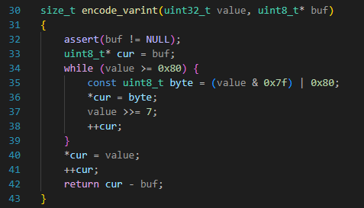

Функция encode_varint принимает входное число, которое требуется закодировать, и буфер, в который будет сохранено закодированное число. Внутри функции выполняются необходимые битовые операции для кодирования числа. Результатом функции является количество байт, которые потребовались для представления закодированного числа.

**Функция decode_varint:**

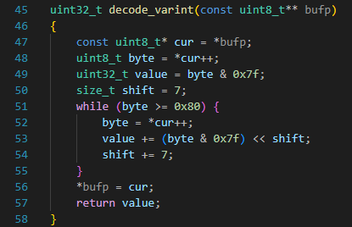

Функция decode_varint принимает указатель на массив с закодированными числами в качестве входных данных. Внутри функции выполняются необходимые побитовые операции для декодирования числа. По окончании работы функции указатель на массив перезаписывается, чтобы указывать на следующее закодированное число. Функция возвращает декодированное число в качестве результата.

**Функция main:**

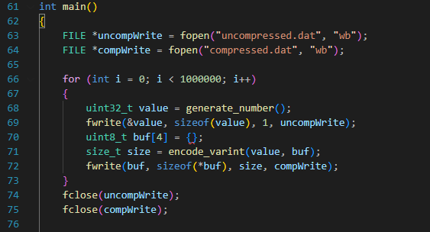

В начале основной функции мы инициализируем два файловых потока для записи чисел. Затем мы генерируем 1000000 случайных чисел и записываем их в файл, предназначенный для несжатых чисел. После этого мы кодируем сгенерированные числа и получаем сжатые числа, которые записываем во второй файл, предназначенный для сжатых чисел. По завершении записи всех чисел мы закрываем файлы

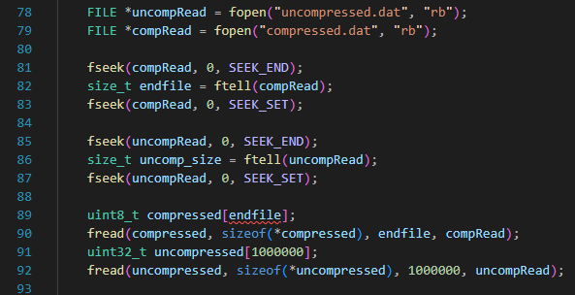

После этого мы снова открываем файлы для чтения. Мы определяем количество байт в сжатом файле и сохраняем его в переменной endfile, а количество байт в несжатом файле сохраняем в переменной uncomp_size. Затем мы создаем массив compressed размером endfile и считываем все закодированные числа из сжатого файла в этот массив. То же самое мы делаем для несжатых чисел, сохраняя их в массив uncompressed.

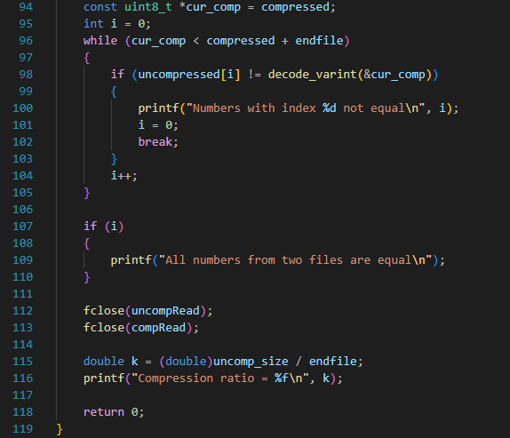

Затем мы выполняем декодирование сжатых чисел и сравниваем их с соответствующими несжатыми числами. Если все числа идентичны, выводим сообщение о успешном завершении программы и отображаем коэффициент сжатия. В случае, если обнаружена ошибка, выводим сообщение с индексом числа, которое не совпало со своей сжатой копией.

Запустим программу и посмотрим на результат ее работы:

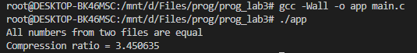

В итоге мы видим, что все числа прошли проверку и коэффициент сжатия составил 3.45.

**Задание 2:**

**Функция main:**

Для запуска программы используются аргументы командной строки. Чтобы выполнить кодирование файла, необходимо указать команду (encode или decode), имя входного файла и имя выходного файла.

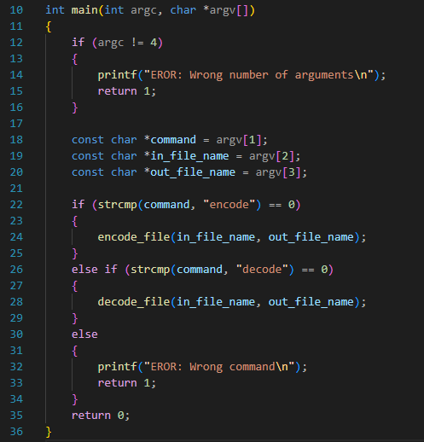

В основной функции происходит проверка количества аргументов и правильности указанной команды. Если аргументы указаны корректно, то в зависимости от команды выполняется функция encode_file или decode_file.

**Функция encode:**

Функция принимает два параметра: code_point, представляющее число, которое требуется закодировать, и указатель на структуру Code_Units, где будет сохранено

закодированное число.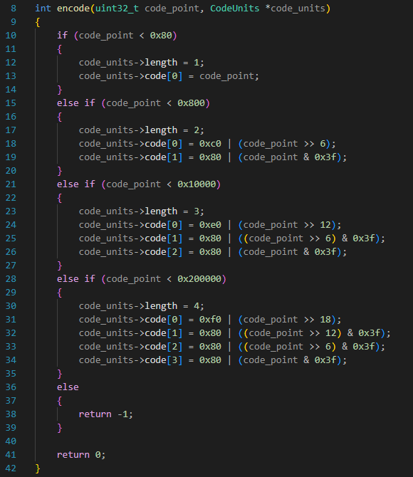

В функции, при помощи битовых операций определяется сколько байт потребуется для закодированного числа и происходит кодирование чисел по определенным правилам. Функция возвращает 0, если кодирование прошло успешно, иначе -1

**Функция write_code_unit:**

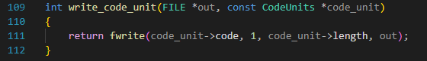

Функция encode_file принимает указатель на выходной поток, в который требуется записать закодированное число, и указатель на структуру Code_Units, содержащую закодированное число. Результатом функции является количество записанных байтов в файл.

**Функция encode_file:**

Функция encode_file принимает две строки в качестве входных параметров: одна строка содержит имя входного файлового потока, а другая строка содержит имя выходного файлового поток

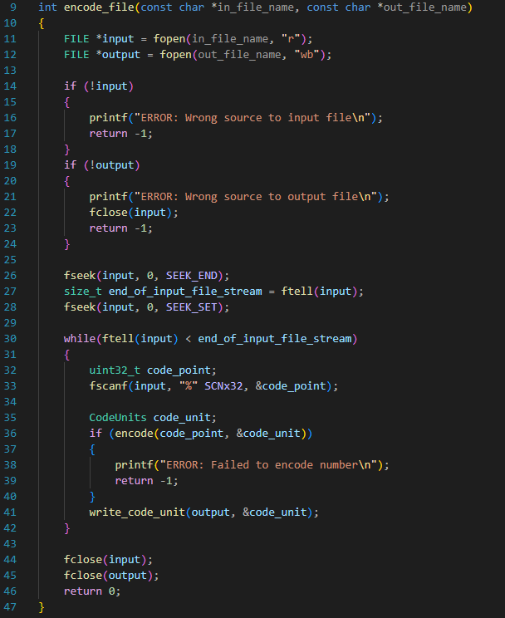

В функции с входного потока считываем по одному шестнадцатеричные числа, далее они кодируются при помощи функции encode и записываются в выходной файл при помощи функции write_code_unit.

Запишем несколько шестнадцатеричных чисел в файл и посмотрим на работу функции:

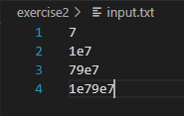

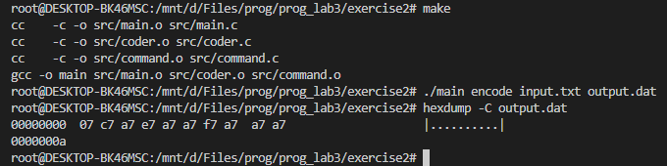

После завершения работы программы мы видим, что в двоичном файле появились наши закодированные числа.

**Функция read_next_code_unit:**

На вход функции передается указатель на входной поток, откуда будут считаны закодированные числа и указатель на структуру Code_Units куда мы сохраним считанное закодированное число.

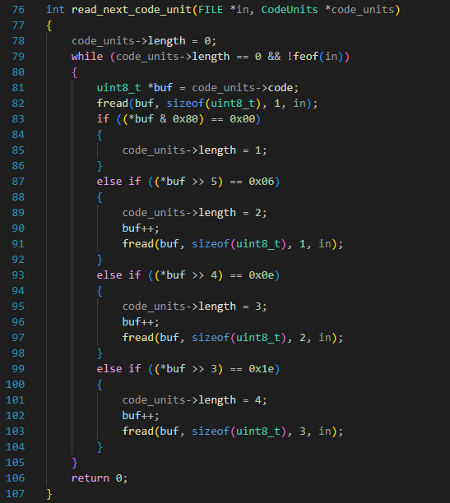

Функция считывает по одному байту с файла до тех пор, пока не встретится корректный лидирующий байт. При помощи битовых операций проверяется корректность лидирующего байта, а после до записываются остальные байты закодированного числа.

Функция возвращает 0 в случае успеха, иначе -1.

**Функция decode:**

Функция принимает на вход указатель структуру Code_Units куда сохранено число, которое мы хотим декодировать.

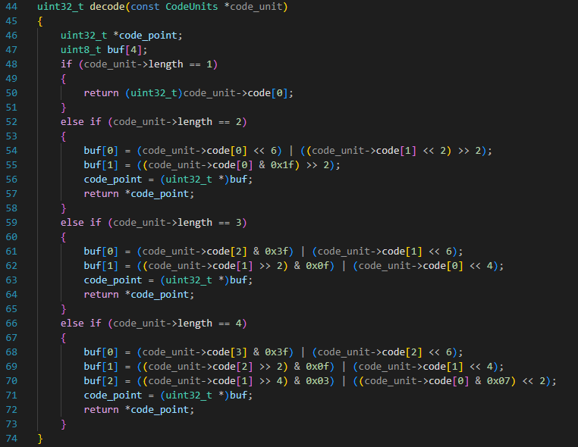

При помощи битовых операций восстанавливается изначальный вид числа. Функция возвращает декодированное число.

**Функция decode_file:**

Функция принимает на вход две строки, одна с названием входного файлового потока, другая с названием выходного файлового потока.

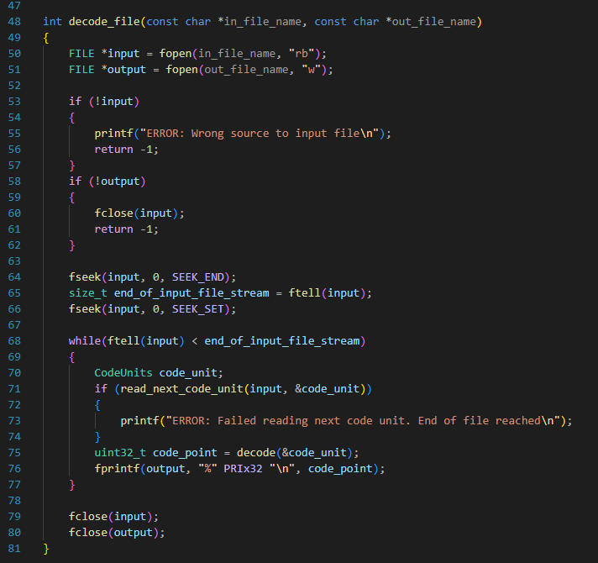

В функции считываются по одному закодированному числу при помощи функции read_next_code_unit. Далее считанное число декодируется функцией decode и записывается в выходной файл.

Посмотрим, как функция декодирует числа с файла.

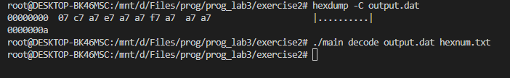

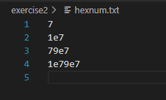

Как мы видим, получились те же число что и в самом начале до кодирования. Значит функция работает исправно.

# **ПРИЛОЖЕНИЕ**

Исходный код с комментариями;

Задание 1:

**main.c**

|  |  |
| --- | --- |
| 1  2  3  4  5  6  7  8  9  10  11  12  13  14  15  16  17  18  19  20  21  22  23  24  25  26  27  28  29  30  31  32  33  34  35  36  37  38  39  40  41  42  43  44  45  46  47  48  49  50  51  52  53  54  55  56  57  58  59  60  61  62  63  64  65  66  67  68  69  70  71  72  73  74  75  76  77  78  79  80  81  82  83  84  85  86  87  88  89  90  91  92  93  94  95  96  97  98  99  100  101  102  103  104  105  106  107  108  109  110  111  112  113  114  115  116  117  118  119 | #include <assert.h>  #include <stddef.h>  #include <stdint.h>  #include <stdio.h>  #include <stdlib.h>  /*  * Диапазон Вероятность  * -------------------- -----------  * [0; 128) 90%  * [128; 16384) 5%  * [16384; 2097152) 4%  * [2097152; 268435455) 1%  */  **uint32_t** **generate_number**()  {  **const** **int** r = rand();  **const** **int** p = r % **100**;  **if** (p < **90**) {  **return** r % **128**;  }  **if** (p < **95**) {  **return** r % **16384**;  }  **if** (p < **99**) {  **return** r % **2097152**;  }  **return** r % **268435455**;  }  **size_t** **encode_varint**(**uint32_t** value, **uint8_t**\* buf)  {  assert(buf != NULL);  **uint8_t**\* cur = buf;  **while** (value >= **0x80**) {  **const** **uint8_t** byte = (value & **0x7f**) | **0x80**;  *cur = byte;  value >>= **7**;  ++cur;  }  *cur = value;  ++cur;  **return** cur - buf;  }  **uint32_t** **decode_varint**(**const** **uint8_t**\*\* bufp)  {  **const** **uint8_t**\* cur = *bufp;  **uint8_t** byte = *cur++;  **uint32_t** value = byte & **0x7f**;  **size_t** shift = **7**;  **while** (byte >= **0x80**) {  byte = *cur++;  value += (byte & **0x7f**) << shift;  shift += **7**;  }  *bufp = cur;  **return** value;  }  **int** **main**()  {  **FILE** *uncompWrite = fopen("uncompressed.dat", "wb");  **FILE** *compWrite = fopen("compressed.dat", "wb");    **for** (**int** i = **0**; i < **1000000**; i++)  {  **uint32_t** value = generate_number();  fwrite(&value, **sizeof**(value), **1**, uncompWrite);  **uint8_t** buf[**4**] = {};  **size_t** size = encode_varint(value, buf);  fwrite(buf, **sizeof**(*buf), size, compWrite);  }  fclose(uncompWrite);  fclose(compWrite);      **FILE** *uncompRead = fopen("uncompressed.dat", "rb");  **FILE** *compRead = fopen("compressed.dat", "rb");  fseek(compRead, **0**, SEEK_END);  **size_t** endfile = ftell(compRead);  fseek(compRead, **0**, SEEK_SET);  fseek(uncompRead, **0**, SEEK_END);  **size_t** uncomp_size = ftell(uncompRead);  fseek(uncompRead, **0**, SEEK_SET);    **uint8_t** compressed[endfile];  fread(compressed, **sizeof**(*compressed), endfile, compRead);  **uint32_t** uncompressed[**1000000**];  fread(uncompressed, **sizeof**(*uncompressed), **1000000**, uncompRead);  **const** **uint8_t** *cur_comp = compressed;  **int** i = **0**;  **while** (cur_comp < compressed + endfile)  {  **if** (uncompressed[i] != decode_varint(&cur_comp))  {  printf("Numbers with index %d not equal**\n**", i);  i = **0**;  **break**;  }  i++;  }  **if** (i)  {  printf("All numbers from two files are equal**\n**");  }  fclose(uncompRead);  fclose(compRead);  **double** k = (**double**)uncomp_size / endfile;  printf("Compression ratio = %f**\n**", k);  **return** **0**;  } |

Задание 2:

**main.c**

|  |  |
| --- | --- |
| 1  2  3  4  5  6  7  8  9  10  11  12  13  14  15  16  17  18  19  20  21  22  23  24  25  26  27  28  29  30  31  32  33  34  35  36 | #include <stdio.h>  #include <stdint.h>  #include <stdlib.h>  #include <string.h>  #include <inttypes.h>  #include "coder.h"  #include "command.h"  **int** **main**(**int** argc, **char** *argv[])  {  **if** (argc != **4**)  {  printf("EROR: Wrong number of arguments**\n**");  **return** **1**;  }  **const** **char** *command = argv[**1**];  **const** **char** *in_file_name = argv[**2**];  **const** **char** *out_file_name = argv[**3**];  **if** (strcmp(command, "encode") == **0**)  {  encode_file(in_file_name, out_file_name);  }  **else** **if** (strcmp(command, "decode") == **0**)  {  decode_file(in_file_name, out_file_name);  }  **else**  {  printf("EROR: Wrong command**\n**");  **return** **1**;  }  **return** **0**;  } |

**command.c**

|  |  |
| --- | --- |
| 1  2  3  4  5  6  7  8  9  10  11  12  13  14  15  16  17  18  19  20  21  22  23  24  25  26  27  28  29  30  31  32  33  34  35  36  37  38  39  40  41  42  43  44  45  46  47  48  49  50  51  52  53  54  55  56  57  58  59  60  61  62  63  64  65  66  67  68  69  70  71  72  73  74  75  76  77  78  79  80  81  82  83  84 | #include <stdlib.h>  #include <stdio.h>  #include <stdint.h>  #include <inttypes.h>  #include "coder.h"  #include "command.h"  **int** **encode_file**(**const** **char** *in_file_name, **const** **char** *out_file_name)  {  **FILE** *input = fopen(in_file_name, "r");  **FILE** *output = fopen(out_file_name, "wb");  **if** (!input)  {  printf("ERROR: Wrong source to input file**\n**");  **return** -**1**;  }  **if** (!output)  {  printf("ERROR: Wrong source to output file**\n**");  fclose(input);  **return** -**1**;  }  fseek(input, **0**, SEEK_END);  **size_t** end_of_input_file_stream = ftell(input);  fseek(input, **0**, SEEK_SET);  **while**(ftell(input) < end_of_input_file_stream)  {  **uint32_t** code_point;  fscanf(input, "%" SCNx32, &code_point);  CodeUnits code_unit;  **if** (encode(code_point, &code_unit))  {  printf("ERROR: Failed to encode number**\n**");  **return** -**1**;  }  write_code_unit(output, &code_unit);  }  fclose(input);  fclose(output);  **return** **0**;  }  **int** **decode_file**(**const** **char** *in_file_name, **const** **char** *out_file_name)  {  **FILE** *input = fopen(in_file_name, "rb");  **FILE** *output = fopen(out_file_name, "w");  **if** (!input)  {  printf("ERROR: Wrong source to input file**\n**");  **return** -**1**;  }  **if** (!output)  {  printf("ERROR: Wrong source to output file**\n**");  fclose(input);  **return** -**1**;  }  fseek(input, **0**, SEEK_END);  **size_t** end_of_input_file_stream = ftell(input);  fseek(input, **0**, SEEK_SET);    **while**(ftell(input) < end_of_input_file_stream)  {  CodeUnits code_unit;  **if** (read_next_code_unit(input, &code_unit))  {  printf("ERROR: Failed reading next code unit. End of file reached**\n**");  }  **uint32_t** code_point = decode(&code_unit);  fprintf(output, "%" PRIx32 "**\n**", code_point);  }  fclose(input);  fclose(output);  } |

**coder.c**

|  |  |
| --- | --- |
| 1  2  3  4  5  6  7  8  9  10  11  12  13  14  15  16  17  18  19  20  21  22  23  24  25  26  27  28  29  30  31  32  33  34  35  36  37  38  39  40  41  42  43  44  45  46  47  48  49  50  51  52  53  54  55  56  57  58  59  60  61  62  63  64  65  66  67  68  69  70  71  72  73  74  75  76  77  78  79  80  81  82  83  84  85  86  87  88  89  90  91  92  93  94  95  96  97  98  99  100  101  102  103  104  105  106  107  108  109  110  111  112  113  114  115  116  117  118 | #include <stdint.h>  #include <stdio.h>  #include <inttypes.h>  #include "coder.h"  #include "command.h"  **int** **encode**(**uint32_t** code_point, CodeUnits *code_units)  {  **if** (code_point < **0x80**)  {  code_units->length = **1**;  code_units->code[**0**] = code_point;  }  **else** **if** (code_point < **0x800**)  {  code_units->length = **2**;  code_units->code[**0**] = **0xc0** | (code_point >> **6**);  code_units->code[**1**] = **0x80** | (code_point & **0x3f**);  }  **else** **if** (code_point < **0x10000**)  {  code_units->length = **3**;  code_units->code[**0**] = **0xe0** | (code_point >> **12**);  code_units->code[**1**] = **0x80** | ((code_point >> **6**) & **0x3f**);  code_units->code[**2**] = **0x80** | (code_point & **0x3f**);  }  **else** **if** (code_point < **0x200000**)  {  code_units->length = **4**;  code_units->code[**0**] = **0xf0** | (code_point >> **18**);  code_units->code[**1**] = **0x80** | ((code_point >> **12**) & **0x3f**);  code_units->code[**2**] = **0x80** | ((code_point >> **6**) & **0x3f**);  code_units->code[**3**] = **0x80** | (code_point & **0x3f**);  }  **else**  {  **return** -**1**;  }  **return** **0**;  }  **uint32_t** **decode**(**const** CodeUnits *code_unit)  {  **uint32_t** *code_point;  **uint8_t** buf[**4**];  **if** (code_unit->length == **1**)  {  **return** (**uint32_t**)code_unit->code[**0**];  }  **else** **if** (code_unit->length == **2**)  {  buf[**0**] = (code_unit->code[**0**] << **6**) | ((code_unit->code[**1**] << **2**) >> **2**);  buf[**1**] = ((code_unit->code[**0**] & **0x1f**) >> **2**);  code_point = (**uint32_t** *)buf;  **return** *code_point;  }  **else** **if** (code_unit->length == **3**)  {  buf[**0**] = (code_unit->code[**2**] & **0x3f**) | (code_unit->code[**1**] << **6**);  buf[**1**] = ((code_unit->code[**1**] >> **2**) & **0x0f**) | (code_unit->code[**0**] << **4**);  code_point = (**uint32_t** *)buf;  **return** *code_point;  }  **else** **if** (code_unit->length == **4**)  {  buf[**0**] = (code_unit->code[**3**] & **0x3f**) | (code_unit->code[**2**] << **6**);  buf[**1**] = ((code_unit->code[**2**] >> **2**) & **0x0f**) | (code_unit->code[**1**] << **4**);  buf[**2**] = ((code_unit->code[**1**] >> **4**) & **0x03**) | ((code_unit->code[**0**] & **0x07**) << **2**);  code_point = (**uint32_t** *)buf;  **return** *code_point;  }  }  **int** **read_next_code_unit**(**FILE** *in, CodeUnits *code_units)  {  code_units->length = **0**;  **while** (code_units->length == **0**)  {  **uint8_t** *buf = code_units->code;  fread(buf, **sizeof**(**uint8_t**), **1**, in);  **if** ((*buf & **0x80**) == **0x00**)  {  code_units->length = **1**;  }  **else** **if** ((*buf >> **5**) == **0x06**)  {  code_units->length = **2**;  buf++;  fread(buf, **sizeof**(**uint8_t**), **1**, in);  }  **else** **if** ((*buf >> **4**) == **0x0e**)  {  code_units->length = **3**;  buf++;  fread(buf, **sizeof**(**uint8_t**), **2**, in);  }  **else** **if** ((*buf >> **3**) == **0x1e**)  {  code_units->length = **4**;  buf++;  fread(buf, **sizeof**(**uint8_t**), **3**, in);  }  }  **return** **0**;  }  **int** **write_code_unit**(**FILE** *out, **const** CodeUnits *code_unit)  {  **return** fwrite(code_unit->code, **1**, code_unit->length, out);  } |

**command.h**

|  |  |
| --- | --- |
| 1  2 | **int** **encode_file**(**const** **char** *in_file_name, **const** **char** *out_file_name);  **int** **decode_file**(**const** **char** *in_file_name, **const** **char** *out_file_name); |

**coder.h**

|  |  |
| --- | --- |
| 1  2  3  4  5  6  7  8  9  10  11  12  13  14  15  16 | #include <stdlib.h>  **enum**  {  MaxCodeLength = **4**  };  **typedef** **struct** {  **uint8_t** code[MaxCodeLength];  **size_t** length;  } CodeUnits;  **int** **encode**(**uint32_t** code_point, CodeUnits *code_units);  **uint32_t** **decode**(**const** CodeUnits *code_unit);  **int** **read_next_code_unit**(**FILE** *in, CodeUnits *code_units);  **int** **write_code_unit**(**FILE** *out, **const** CodeUnits *code_unit); |